Чем можно заниматься сегодня
Тема недели: Природа вокруг нас «Весенний букет»

18. 05.2020
Рисуем вместе: «Уж трава моя шелковая»
Рекомендации для родителей.
Понаблюдайте за весенней травкой. Спросите у ребенка:
- Какая травка? Каким она цветом? Можно ли ее топтать и рвать? Почему?
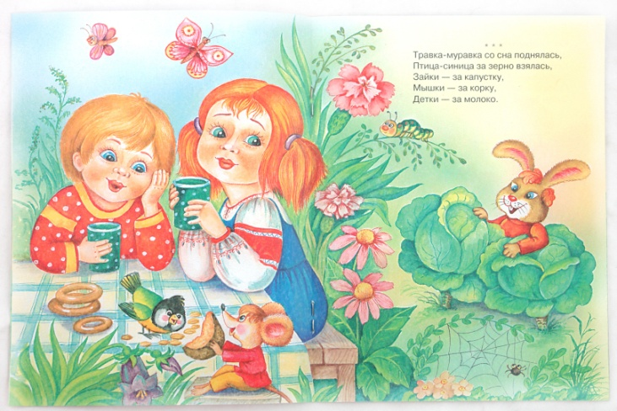
Повторите потешку
Травка-муравка со сна поднялась,
Птица-синица за зерно взялась,
Зайки — за капустку,
Мышки — за корку,
Детки — за молоко.

Предложите ребенку нарисовать весеннюю травку. Напомните, как правильно держать кисточку, (между большим и средним пальцем, придерживая сверху указательным), рисовать вертикальные короткие прямые отрывистые линии. Предложите ребенку самостоятельно нарисовать травку, рассмотрите рисунок. Похвалите ребенка.
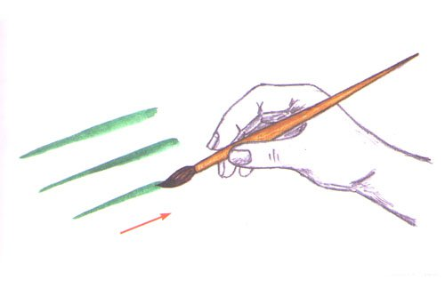

Понаблюдаем вместе: «Уж трава моя шелковая»
Полюбуйтесь зеленой травкой, обратите внимание ребенка, что с приходом весны, стало тепло, часто светит солнце, оно пригревает землю. На земле начинает расти трава, пробиваются первые весенние цветы. Вокруг становится красиво, зелено.

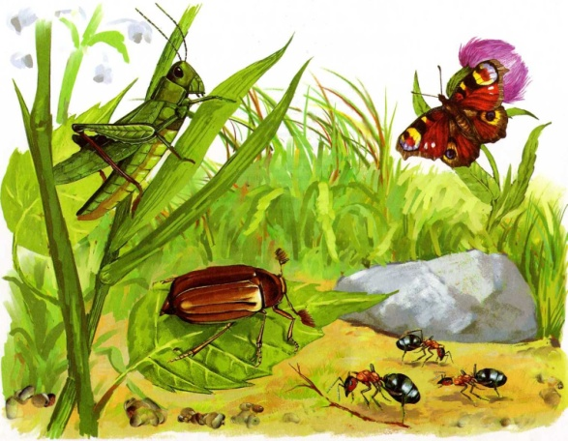
Прочитайте стихотворение
Зеленая травка
У дома растет,
Зеленый кузнечик
На травке живет.
Весна наступила,
И зелен наш сад.
И жизнь забурлила,
И каждый ей рад.

19. 05.2020
Беседа по картине «Весна, весна, и все ей рады».
Рекомендации для родителей.
Рассмотрите с ребенком картинку. Спросите у ребенка:
- Какое время года на картинке?
- Что делают дети?
- Кто спал зимой и проснулся после зимней спячки?
- Откуда прилетели птицы?
- Кого еще ты увидел на картине?
Вместе с ребенком составьте рассказ по картинке. Похвалите ребенка.
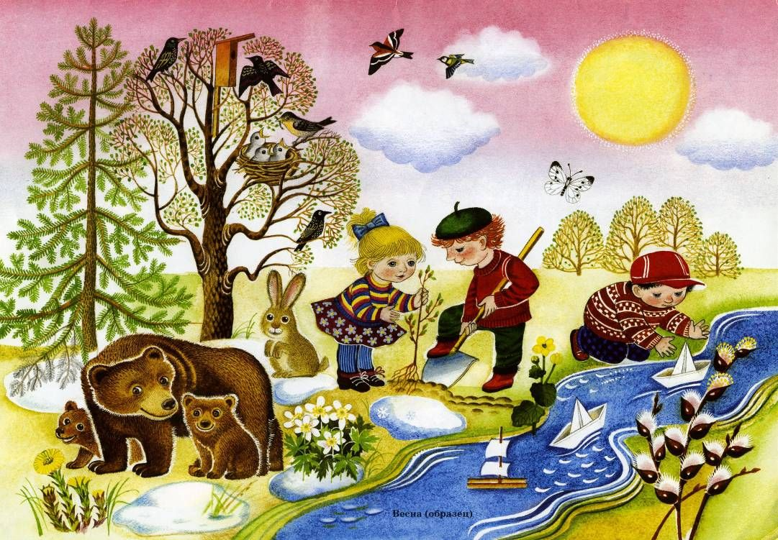

Дыхательная гимнастика: «Весенний ветерок» - набрать побольше воздуха и длительно подуть, вытянув губы «трубочкой».
Артикуляционная гимнастика: «нарисуй языком солнышко», «Покатай язычок на качелях», «Надуй шарик для язычка»
Прочитайте потешку

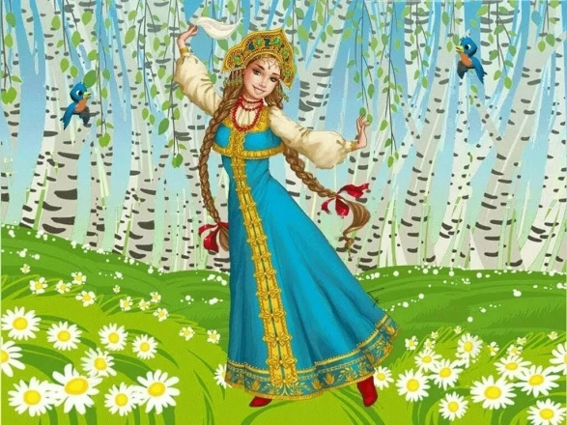
«Весна, весна красная»
Весна, весна красная!
Приди, весна, с радостью,
С великой милостью,
Со льном высоким,
С корнем глубоким,
С хлебами обильными.

Поиграем: игра-соревнование «Кто прокатит мяч дальше?»

20. 05.2020
Поиграем: дидактическая игра «Ищи и находи»
Рекомендации для родителей.
Разложите в разных местах комнаты игрушки разной формы и предложите ребенку: «Будем искать предметы круглой формы. Все, что есть круглое в нашей комнате, найди и покажи». Игра повторяется, ребенок ищет предметы другой формы.
Дидактическая игра «Подбери окошечко к домику»

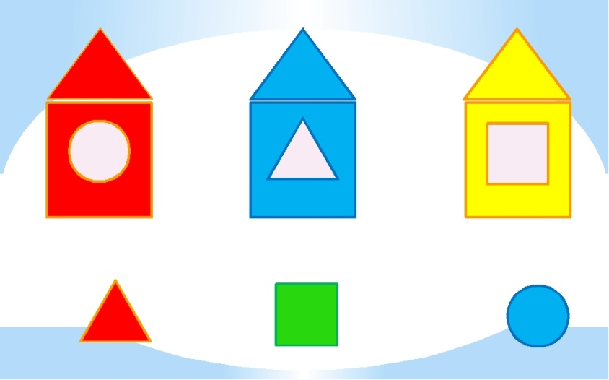

Дидактическая игра «Составь пирамидку»
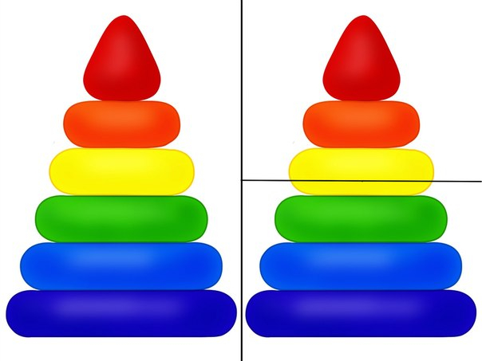

Дидактическая игра «Найди перышко»
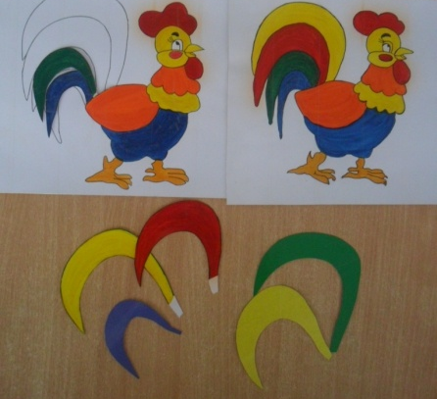

21. 05.2020
Поговорим о первых весенних цветах
Рекомендации для родителей.
Рассматривание картинки с изображением одуванчика. Как он появляется, как растет, как цветет. Сначала желтый, а потом белый. Как ветер разносит его семена. На что похож одуванчик? (на солнышко). Чем он похож? (круглый и желтый)
Почитаем: прочитайте ребенку сказку «Желтый одуванчик».
Однажды появился в траве маленький росточек, посмотрел по сторонам и подумал:
- Интересно, каким я буду, когда вырасту? Вот бы мне стать красивым-красивым, ярким-ярким! Прошел теплый дождик, поднялся росточек повыше – и вдруг увидел в небе солнышко.
- Ух ты! Вот бы мне вырасти таким, как солнышко, – подумал маленький росточек.
Солнышко посмотрело с высоты, улыбнулось – и стал росточек желтым одуванчиком. Каждый день раскрывался он в зеленой травке и светил всем букашкам, как маленькое солнышко. Но однажды посмотрел одуванчик на небо и увидел там облако – белое-белое, пушистое-пушистое.
- Ух ты! Вот бы мне стать таким, как это облако, – подумал желтый одуванчик.
Облако посмотрело вниз – и превратился одуванчик в легкое беленькое облачко на ножке. Дунул ветерок – облачко рассыпалось на много-много маленьких пушинок, и они разлетелись над полянкой далеко-далеко. Прошло совсем немного времени – и там, куда приземлились пушинки, появились маленькие росточки. Это одуванчики. Скоро станут они желтыми, как солнышко, а потом белыми, как облако. И если на них дунуть – опять разлетятся пушинки далеко-далеко. Приходи на полянку, попробуй!
Побеседуйте по прочитанному:
- Как называется сказка, которую мы прочитали?
- О чем рассказывается в этой сказке?
- На кого хотел быть похож одуванчик сначала и потом?
Похвалите ребенка за правильные ответы.
Прочитайте стихотворение Е. Серова «Одуванчик». Можно выучить наизусть
Носит одуванчик
Желтый сарафанчик.
Подрастет – нарядится
В легонькое платьице:
Белое, воздушное,
Ветерку послушное.

Отдохнем, сделаем физминутку:
Как воздушный шар на ножке,
(Ребенок присел, руки сложены «в бутон»)
Одуванчик у дорожки.
(Ребенок медленно встает, поднимает руки вверх, разводит чуть-чуть в стороны)
Одуванчик – шарик белый.
(Качает руками над головой вместе с небольшими наклонами в сторону)
Дунул я, и улетел он!
(Руки на пояс и покружиться)

22. 05.2020
Конструируем вместе
Рекомендации для родителей:
Поговорите с ребенком о том, что он хочет сконструировать. Обсудите эту постройку, из каких деталей она состоит. Если ребенок затрудняется, помогите ему.
Предлагаем вам несколько советов по стимуляции развития конструктивной деятельности:
- конструируйте всегда в хорошей, доброжелательной обстановке;
- никакой критики в сторону ребенка, лишь добрые пожелания;
- не скупитесь на похвалу, найдите слова ободрения в случае неудачи, настройте ребенка на то, что в следующий раз все получится гораздо лучше;
- развивайте его любознательность;
- поощряйте новые, оригинальные идеи;
- используйте личный пример творческого подхода к решению возникших проблем;
- получайте удовольствие от совместных действий с малышом, не требуйте от него слишком многого;
- просите ребенка рассказать о своей конструкции, какие геометрические фигуры и какой величины он использовал и для чего (их назначение);
- когда у вас наберется достаточное количество построек, организуйте выставку, на которую можно пригласить всех домашних. Ребенку будет приятно, ведь это его первая персональная выставка.
Если пальчики устали, сделайте самомассаж кистей и пальцев рук.

Самомассаж кистей и пальцев рук.
Карандаш в руках катаю
Между пальцами верчу
Непрерывно каждый пальчик
Быть послушным научу

Крепко мячики сжимаем,
Наши мышцы напрягаем,
Чтобы пальцы никогда
Не боялись бы труда!

